ОБЩЕСТВО С ОГРАНИЧЕННОЙ ОТВЕТСТВЕННОСТЬЮ

РЭДКОМ

ОКП 34 4243
(код продукции)

ТРАНСФОРМАТОР ЗАКАЛОЧНЫЙ
ТЗ-3200

РУКОВОДСТВО ПО ЭКСПЛУАТАЦИИ и паспорт
РК03.00.00.000 РЭиП

(ТУ3442-002-33797864-2000)

УФА

2017
СОДЕРЖАНИЕ

стр.

Введение 3

1. Техническое описание 4

1.1 Назначение и область применения 4

1.2. Расшифровка обозначения типа трансформатора 4

1.3. Технические данные 4

1.4. Устройство и работа трансформатора 5

2. Инструкция по эксплуатации 8

2.1. Общие указания 8

2.2. Указания мер безопасности 8

2.3. Порядок монтажа 8

2.4. Подготовка к работе 8

2.5. Порядок работы 10

2.6. Характерные неисправности и методы 10
их устранения

3. Паспорт 11

3.1. Общие сведения об изделии 11

3.2. Основные технические данные 11

3.3. Комплект поставки 13

3.4. Ресурсы, сроки службы и хранения и гарантия 12

3.5. Консервация 14

3.6. Свидетельство об упаковывании 14

3.7. Свидетельство о приемке 15

ВВЕДЕНИЕ

Настоящее руководство по эксплуатации (РЭ) распространяется на трансформатор закалочный ТЗ-3200 и предназначено для изучения устройства и принципа действия трансформатора. РЭ содержит технические характеристики и другие сведения, необходимые для правильной эксплуатации и технического обслуживания трансформатора закалочного.

1.ТЕХНИЧЕСКОЕ ОПИСАНИЕ

1.1. Назначение и область применения.

1.1.1. Трансформатор закалочный ТЗ-3200, именуемый в дальнейшем "Трансформатор", предназначен для комплектации индукционных закалочных установок и служит для согласования источника тока повышенной частоты с индуктором.
1.1.2. Трансформатор предназначен для эксплуатации в климатических условиях "УХЛ", категории 4 ГОСТ 15150-69 и ГОСТ 15543-70. Окружающая среда не должна содержать паров кислот, щелочей и токопроводящей пыли.

1.2. Расшифровка обозначения типа трансформатора:

ТЗ - трансформатор закалочный;
3200 - номинальная мощность трансформатора в киловольт-амперах при частоте тока 2400 Гц.

1.3. Технические данные:

1.3.1. Трансформатор закалочный ТЗ-3200УХЛ4 предназначен для комплектации индукционных закалочных установок и служит для согласования параметров источника энергии с параметрами нагрузки на частотах тока 1,0; 2,4; 4,0; 8,0 и 10,0 кГц.

1.3.2. Технические характеристики.

1. Частота тока номинальная, кГц 1,0; 2,4; 8,0; 10,0

2. Номинальное первичное напряжение, В 800

3. Коэффициент трансформации при холостом ходе от 14 до 24 и от 7 до 12

4. Вторичное напряжение при холостом ходе и пер-
вичном напряжении 800В, В от 33 до 57 и от 66 до 114

5. Мощность номинальная, кВА на частотах
1 кГц 1600 -----
2,4 кГц 1400 3200
4,0 кГц 1200 2900
8,0:10,0 кГц 1150 2500

6. Номинальный первичный ток, А на частотах
1 кГц 2000 -----
2,4 кГц 1750 4000
4,0 кГц 1500 3000
8,0:10,0 кГц 1440 3100

7. Продолжительность включения ПВ, % 100,0

8. Давление охлаждающей воды, мПа 0,4±0,05

9. Наибольший расход охлаждающей воды, м³/ч 5,4

Примечание: 1. За номинальную мощность на первичной стороне трансформатора.
2. Мощность конденсаторной батареи, включенной параллельно по первичной обмотке трансформатора, не должна превышать величину, указанную в п. 5 таблицы.

1.4. Устройство и работа трансформатора.

Конструкция трансформатора приведена на рис. 1.
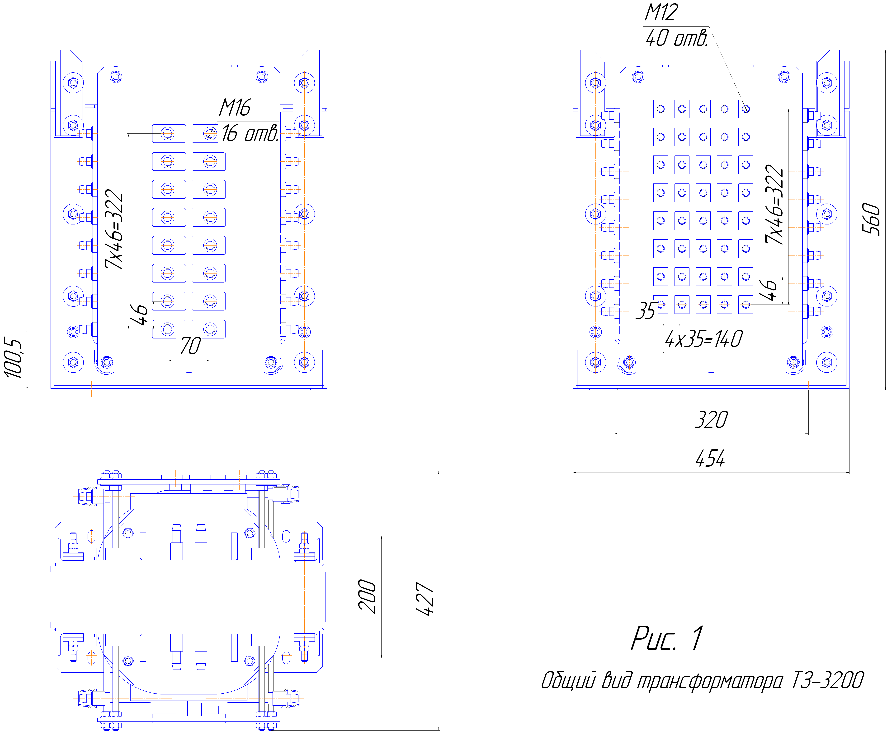
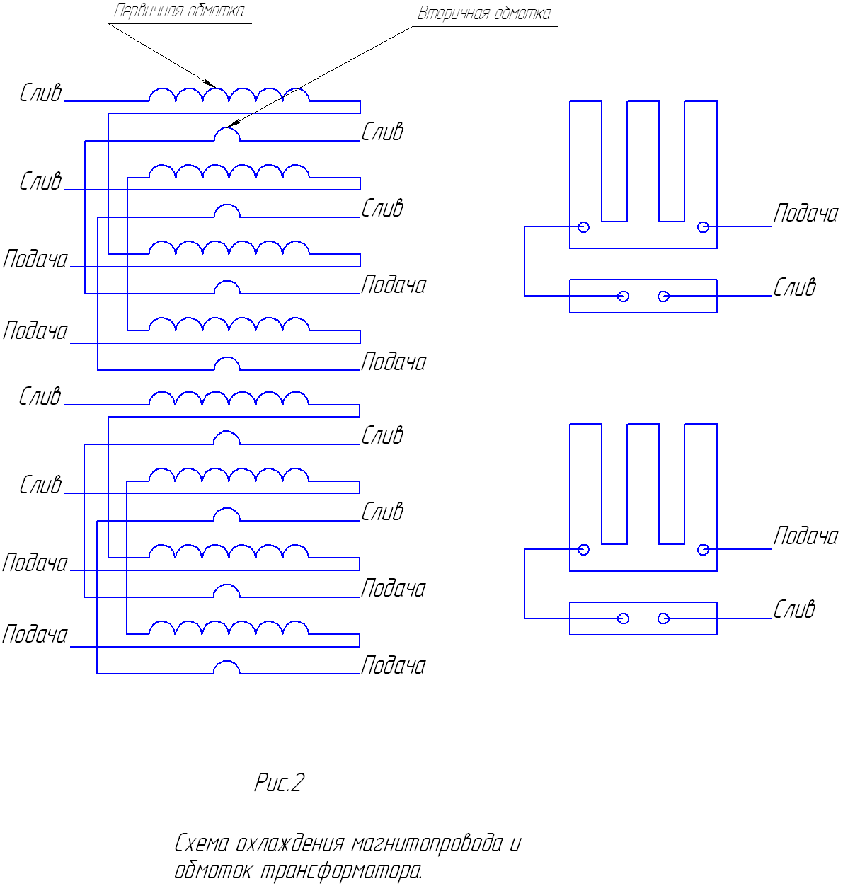

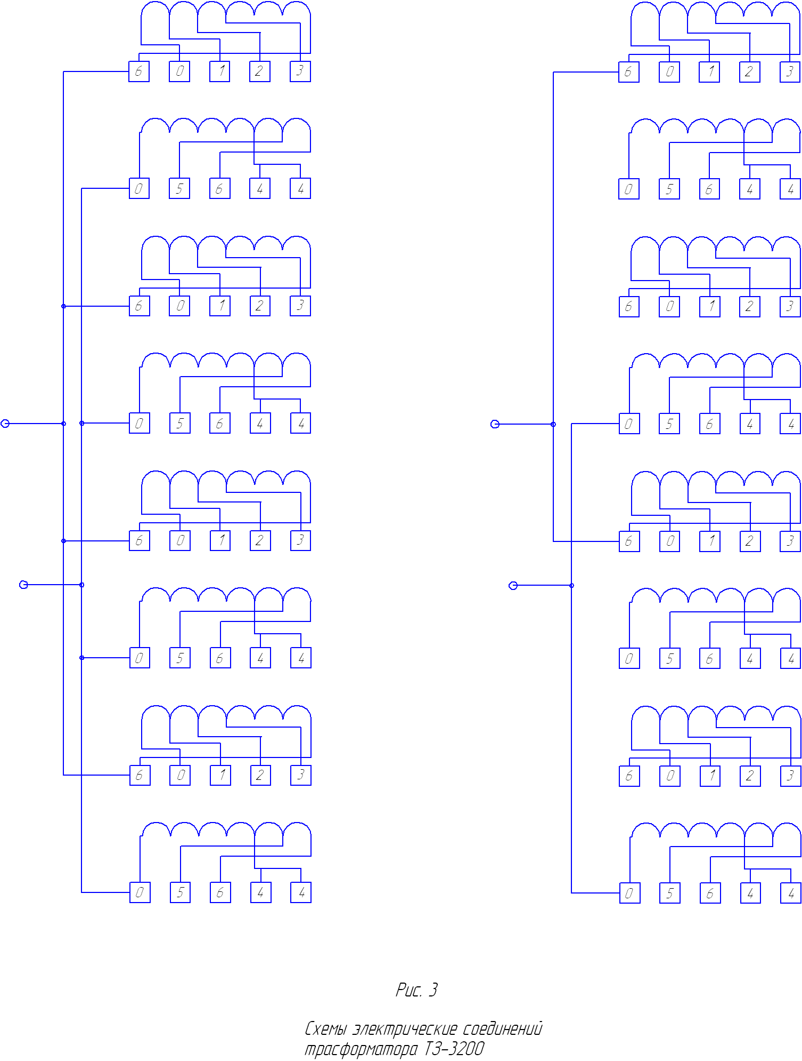

2. ИНСТРУКЦИЯ ПО ЭКСПЛУАТАЦИИ

2.1. Общие указания.

2.1.1. Перед монтажом трансформатора необходимо проверить все ветви системы охлаждения на отсутствие течи, проверить плоскостность контактов первичной и вторичной обмоток.
2.1.2. Переключение обмоток трансформатора на другие варианты соединений производить только после отключения его от источника питания.
2.1.3. В процессе эксплуатации трансформатора необходимо следить за состоянием изоляции, поверхностью контактов первичной и вторичной обмоток, штуцеров системы охлаждения.
2.1.4. Вода, применяемая для охлаждения составных частей установки должна удовлетворять следующим требованиям:
- жесткость не более 10 мг экв/л,
- фактор РН от 5 до 7,5,
- количество механических примесей не более 20 мг/л,
- окисляемость не выше 10 мг/л кислорода,
- давление 0,2±0,05 мПа (2±0,5 кгс/см2).
2.1.5. Приращение температуры охлаждающей воды на выходе не должно превышать 25оС при начальной температуре на входе не более 25оС.

2.2. Указания мер безопасности.

2.2.1. Трансформатор должен устанавливаться в звукопоглощающем шкафу, оснащенном электроблокировкой.
2.2.2. Магнитопровод трансформатора и вторичная обмотка должны быть заземлены.

2.3. Порядок монтажа.

2.3.1. Установить трансформатор в шкаф, закрепить четырьмя болтами.
2.3.2. Подключить водяное охлаждение согласно схеме системы охлаждения трансформатора.
2.3.3. Подключить заземление к магнитопроводу и к вторичной обмотке трансформатора.
2.4. Подготовка к работе.

2.4.1. Подать воду в систему охлаждения трансформатора.
2.4.2. Проверить расход воды в ветвях охлаждения.
2.4.3. Выбрать по рис.4. вариант соединения первичной и вторичной обмоток, необходимый для получения заданного коэффициента трансформации и установить перемычки.
2.4.4. Перед установкой перемычек и контактных пластин на выводы вторичной обмотки трансформатора поверхность алюминиевых контактов вторичной обмотки зачистить и покрыть смазкой УТ-1 ГОСТ 1957-73, предохраняющей от окисления. Внимание! Хомуты для соединения шлангов водоохлаждения перемычки должны быть изготовлены из немагнитных материалов: нержавеющая сталь, латунь, медь.
2.4.5. Проверить затяжку болтовых контактных соединений.
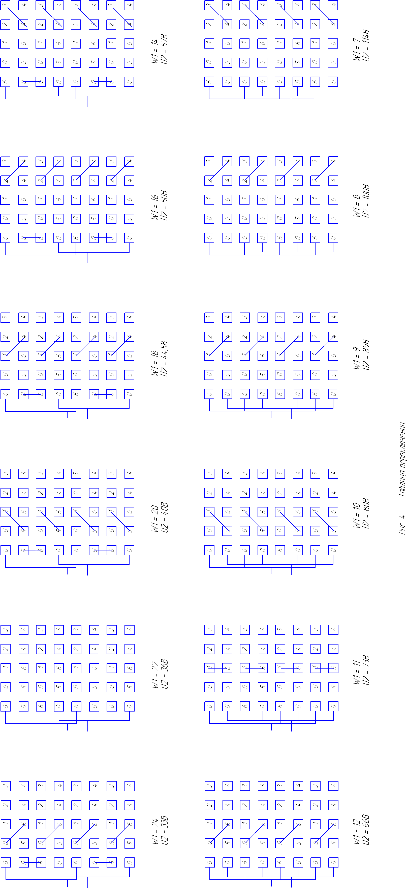
В Н И М А Н И Е !
1. Без подачи воды в систему охлаждения трансформатор не включать.
2. Без смазки контактов вторичной обмотки трансформатор не включать.
3. Поверхность контактов вторичной обмотки перед включением, а затем периодически зачищать и покрывать смазкой для защиты от окисления.
4. Следить за затяжкой контактов в процессе работы, в особенности на вторичной стороне.
5. При перегреве охлаждающей воды разделить каналы охлаждения на большее количество для более эффективного охлаждения.

2.5. Порядок работы.

2.5.1. Включить источник питания технологической установки. Вывести установку на номинальный режим. Проконтролировать температуру воды на входе и на выходе системы охлаждения трансформатора. Приращение температуры охлаждающей воды на выходе не должно превышать 25оС при начальной температуре на входе не более 25оС.

2.6. Характерные неисправности и методы их устранения.

Таблица 1
Наименование неисправности, внешнее проявление | Вероятная причина | Способы устранения
1 | 2 | 3
1. Нагрев элементов трансформатора до температуры выше 150^{о}С.  2. Перегрев контактов вторичной обмотки. | 1. Недостаточный проток воды.  1. Подгорание контактных поверхностей вторичной обмотки или индуктора. | 1. Увеличить проток воды, при необходимости продуть систему охлаждения сжатым воздухом.  2. Разделить каналы охлаждения на большее количество.  1. Снять индуктор, зачистить контактные поверхности вторичных обмоток и индуктора, нанести смазку и поставить индуктор на место.

3. ПАСПОРТ

3.1. Общие сведения об изделии.

Трансформатор закалочный ТЗ-3200
Технические условия ТУ3442-002-33797864-2000

Заводской номер ______________________
Завод - изготовитель: ООО "РЭДКОМ"
Дата выпуска ______________________
Инвентарный номер ______________________
Место установки ______________________
Дата пуска в эксплуатацию ______________________

3.2. Основные технические данные:

3.2.1. Трансформатор закалочный ТЗ-3200УХЛ4 предназначен для комплектации индукционных закалочных установок и служит для согласования параметров источника энергии с параметрами нагрузки на частотах тока 1,0; 2,4; 4,0; 8,0 и 10,0 кГц.

3.2.2. Технические характеристики.

1. Частота тока номинальная, кГц 1,0; 2,4; 8,0; 10,0

2. Номинальное первичное напряжение, В 800

3. Коэффициент трансформации при холостом ходе от 14 до 24 и от 7 до 12

4. Вторичное напряжение при холостом ходе и пер-
вичном напряжении 800В, В от 33 до 57 и от 66 до 114

5. Мощность номинальная, кВА на частотах
1 кГц 1600 -----
2,4 кГц 1400 3200
4,0 кГц 1200 2900
8,0:10,0 кГц 1150 2500

6. Номинальный первичный ток, А на частотах
1 кГц 2000 -----
2,4 кГц 1750 4000
4,0 кГц 1500 3000
8,0:10,0 кГц 1440 3100

7. Продолжительность включения ПВ, % 100,0

8. Давление охлаждающей воды, мПа 0,4±0,05

9. Наибольший расход охлаждающей воды, м³/ч 5,4

Примечание: 1. За номинальную мощность на первичной стороне трансформатора.
2. Мощность конденсаторной батареи, включенной параллельно по первичной обмотке трансформатора, не должна превышать величину, указанную в п. 5 таблицы.

3.3. Комплект поставки.

1. РК 03 Трансформатор закалочный ТЗ-3200 -1 шт.
2. РК 03 РЭ Руководство по эксплуатации -1 шт.
3. Колодка тип 1 -1 шт.
4. Колодка тип 2 -1 шт.
5. Перемычка тип 1 -4 шт.
6. Перемычка тип 2 -4 шт.

3.4. РЕСУРСЫ, СРОКИ СЛУЖБЫ И ХРАНЕНИЯ
И ГАРАНТИЯ ИЗГОТОВИТЕЛЯ.

Ресурс изделия до первого ______________капитального________________________
среднего, капитального
ремонта ____________________2 года_______________________________________________
параметр, характеризующий наработку
в течение срока службы ___5_____ лет, в том числе срок хранения ______2_______________
_________лет (года) ___________в упаковке изготовителя, в складских помещениях, _____
в консервации (упаковке) изготовителя,
_____условия хранения – группа 1 ГОСТ 15150_______________________________________
в складских помещениях, на открытых площадках и т.п.
Межрегламентный ресурс_______1 месяц___________________________________
параметр, характеризующий наработку
Указанные ресурсы, сроки службы и хранения действительны при соблюдении потребителем требований действующей эксплутационной документации.
________________________________________________________________________________
линия отреза при поставке на экспорт
Гарантия поставщика:
Предприятие-изготовитель гарантирует безотказную работу трансформатора в течение одного года с момента ввода в эксплуатацию, но не более 15 месяцев со дня отгрузки потребителю.
При несоблюдении потребителем правил монтажа и эксплуатации, изложенных в инструкции по эксплуатации, гарантийные обязательства не действительны.

3.5. КОНСЕРВАЦИЯ.

Дата | Наименование работ | Срок действия, годы | Должность, фамилия и подпись

3.6. СВИДЕТЕЛЬСТВО ОБ УПАКОВЫВАНИИ.

Трансформатор закалочный_ ТЗ-3200 № 155
наименовании изделия обозначение заводской номер
Упакован ООО «РЭДКОМ»_____________________________________________________
наименование или код изготовителя
согласно требованиям, предусмотренным в действующей конструкторской документации.
_____________________ ____________________________ ______________________
должность личная подпись расшифровка подписи
«_____»______________20___г.

Трансформатор закалочный ТЗ-3200

после упаковки принял ______________________
М.П.
3.7. СВИДЕТЕЛЬСТВО О ПРИЕМКЕ.

Трансформатор закалочный_ ТЗ-3200 №155
наименовании изделия обозначение заводской номер
изготовлен и принят в соответствии с обязательными требованиями государственных стандартов, действующей технической документацией и признан годным для эксплуатации.

Начальник ОТК
_______________________________ ________________________________________
личная подпись расшифровка подписи
МП
«_____»_________________20____г.
_____________________________________________________________________________
линия отреза при поставки на экспорт

Руководитель предприятия
_____________________________
обозначение документа,
по которому производилась поставка
______________________________ ______________________________
личная подпись расшифровка подписи
МП
«____»__________________20____г.
Заказчик
(при наличии)
________________ ____________________
личная подпись расшифровка подписи
МП
«_____»______________ 20____г.

